Шабыкина Ирина Александровна
 |  |  |  |  |  |  |  | 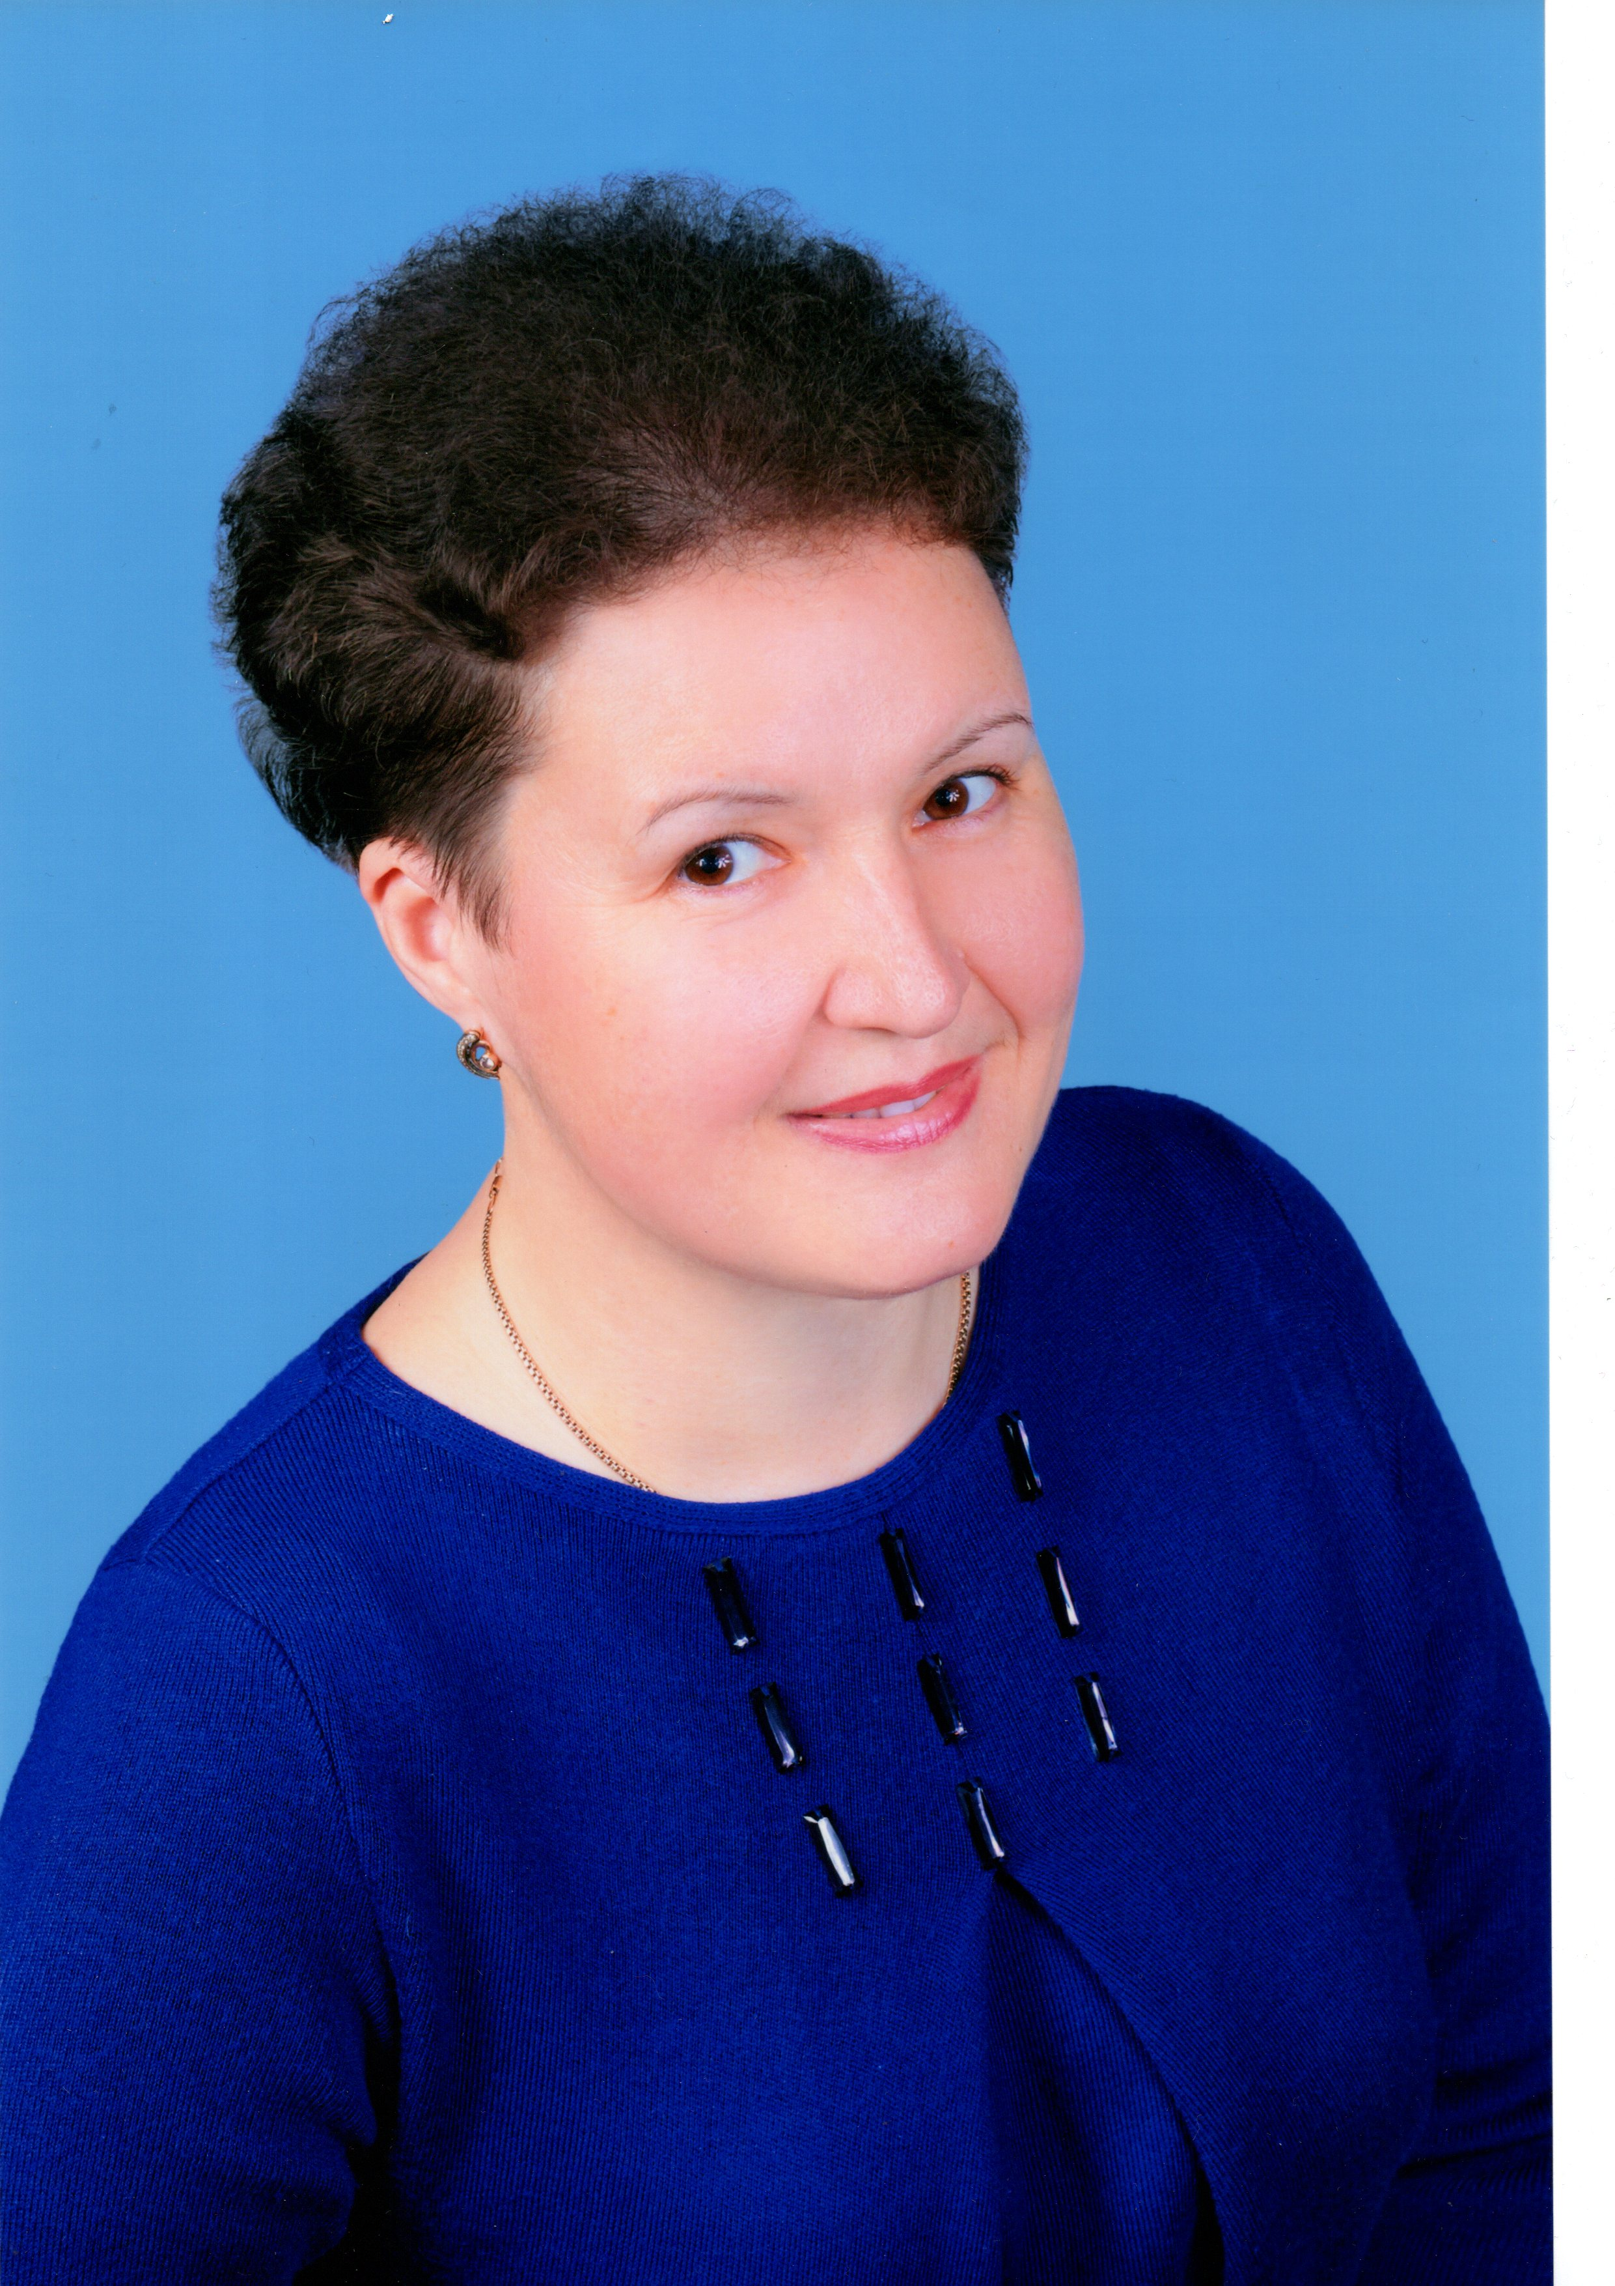
Дата рождения: | 15.08.1975 (45 полных лет)
Контактный телефон: | 8 (985) 483-46-19
Гражданство / прописка | РФ
Адрес места проживания: | г. Москва
Цель: | Получение должности «учитель математики»
Образование  Высшее | Начало обучения 1992 |  |  |  | Окончание 1997
Образование  Высшее | Учебное заведение |  |  |  |  | Бурятский Государственный Университет
Образование  Высшее | Факультет/  Специальность |  |  |  |  | Математический  Учитель математики и информатики
Образование  Высшее | Начало обучения 2011 Окончание 2013
 | Учебное заведение |  |  | Московская Высшая школа социальных и экономических наук
 | Специальность | Менеджмент в сфере образования
Период работы  08.2013 – настоящее время | Компания | МОУ «Гимназия № 4» Г.о. Подольск
Период работы  08.2013 – настоящее время | Должность |  | учитель математики
Период работы  08.2013 – настоящее время | Обязанности |  | - преподавание математики в 5-11 классах  - классное руководство  - заведование школьным методическим объединением  учителей математики
Период работы  03.2007 – 03.2011 | Компания | Бурятский Институт повышения квалификации и  переподготовки работников образования
Период работы  03.2007 – 03.2011 | Должность | преподаватель
Период работы  03.2007 – 03.2011 | Обязанности | - руководство курсами  - чтение лекций, проведение практических занятий  - организация семинаров, мастер-классов
Дополнительные  сведения | Не замужем, есть сын (15 лет), высокий уровень владения ПК,  регулярное повышение квалификации и самообразования, имеется  сертификат МЦКО о прохождении независимого тестирования (высокий уровень)

